Турнир по борьбе самбо памяти Текнеджана А.М.:

триумф духа и мастерства

Традиционная борьба самбо объединяется памятью и спортом
Майкопский район вновь стал центром спортивного праздника, посвященного памяти выдающегося деятеля борьбы самбо и активного члена местного сообщества — депутата Совета народных депутатов Майкопского района, председателя Федерации по борьбе самбо Майкопского района Текнеджана Арутюна Мкрдичевича. Ежегодный турнир собрал сильнейших спортсменов региона, демонстрируя высокий уровень подготовки и силу воли каждого участника.
Особое внимание привлекли девочки-участницы турнира, выступившие ярко и уверенно, доказывая, что женственность и сила гармонично сочетаются в спортивной дисциплине самбо. Среди юных спортсменок были отмечены особая самоотдача и стремление к победе, ставшие визитной карточкой соревнований.
Тренировки девочек отличаются особой тщательностью и вниманием к технике исполнения приемов. Тренеры подчеркивают важность развития гибкости, координации движений и психологической устойчивости, необходимой для победы над соперником. Регулярные занятия включают упражнения на укрепление мышц спины, ног и рук, отработку захватов и бросков, что позволяет девушкам успешно выступать на соревнованиях любого уровня.

Родители восхищены результатами детей
Родители участников выражают благодарность организаторам и тренерам за создание условий для всестороннего физического и духовного воспитания молодежи. Многие отмечают положительное влияние занятий борьбой самбо на характер ребенка, развитие дисциплины и ответственности.

«Мы видим, как наши дети становятся сильнее и увереннее в себе, благодаря регулярным тренировкам и участию в турнирах такого масштаба», — делится мнением отец одной из участниц. Другие родители подчеркивают роль спорта в формировании лидерских качеств и умения справляться с трудностями.

Интервью с серебряным призером Королевым Майклом и его тренером-преподавателем МБОУ ДО ДЮСШ «Олимп» Рамазановым Р.Р.
Королев Майкл, завоевавший второе место на турнире, рассказал о своем пути к успеху и поделился впечатлениями от участия в соревнованиях.
— Я начал заниматься самбо пять лет назад и сразу почувствовал интерес к этому виду спорта. Благодаря поддержке семьи и наставничеству моего тренера Рамазанова Руслана Разудиновича, я смог достичь высоких результатов. Для меня победа здесь означает признание моих усилий и мотивацию продолжать тренировки с удвоенной силой.
Его тренер Рамазанов Руслан Разудинович отметил талант своего ученика и выразил уверенность в дальнейших достижениях Майкла.
— Мы гордимся каждым достижением наших воспитанников. Майкл показал отличную технику и тактику боя, заслуженно получив серебро. Это лишь начало его большого пути в мире самбо, и мы уверены, что впереди его ждут новые успехи и победы.
Таким образом, турнир по борьбе самбо памяти Текнеджана А.М. подтвердил свою значимость не только как спортивное событие, но и как важная площадка для популяризации здорового образа жизни среди молодежи и сохранения традиций российского боевого искусства.

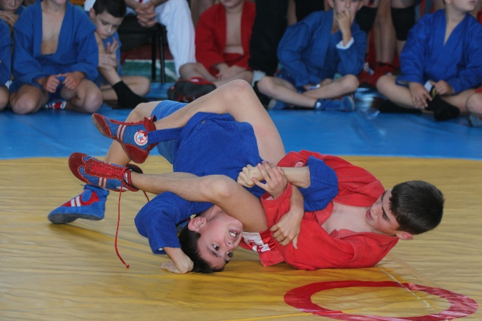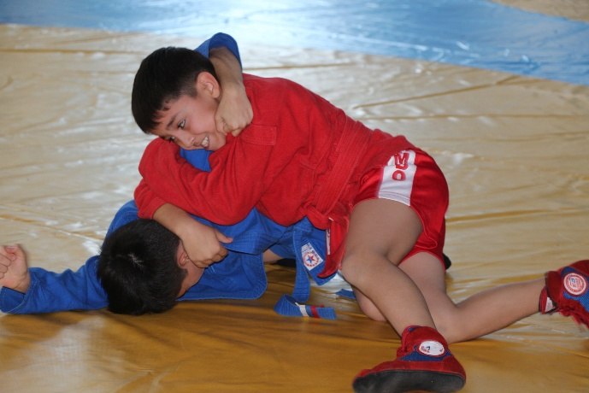

Публикацию подготовила Подунова Светлана Николаевна,
тел. 8-906-438-18-84

